3. Gerar Pedido de Orçamento

3.1 Para Cliente Novo:

Após o atendimento ao cliente e registrado como ele conheceu a empresa e a definição dos tipos de
Serviços , preparar a emissão do pedido , considerando:

Trazer os seguintes dados já cadastrados:

- Número do Pedido (ordem sequencial)
- Data
- Hora
- Contato
- E-mail
- Telefone(DDD/Número)
- Fax(DDD/Número)
- Nome do Cliente
- CPF/CNPJ
- Endereço
- Número
- CEP
- Bairro
- Cidade
- Estado

- Modelo de Tela/Relatório:

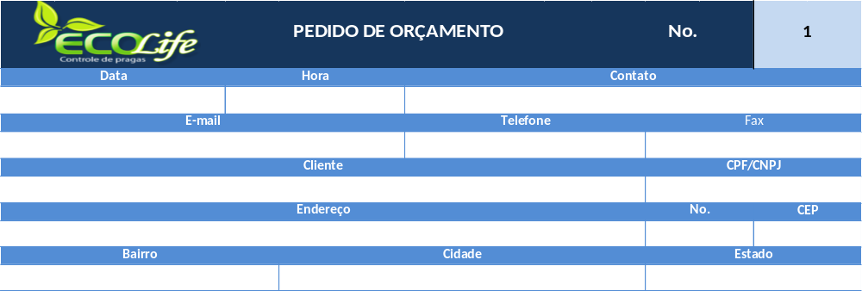

- Abrir “campos:
  - Descrição da “Solicitação de Atendimento”
  - Indicar com “X” o tipo de serviço

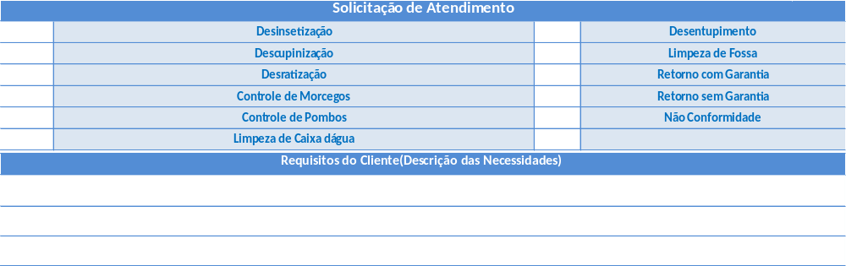
Nota: Colocar os itens: Limpeza de Mofo e Hidrojateamento

( *) Precisamos definir alguns conceitos: (Retorno com garantia, retorno sem garantia e não conformidade)

  - Agendamento da Visita:
    - Sugerir as seguintes informações:
  - Data da Visita
  - Horário para a visita
  - Técnico Responsável

- Definições: Para sugerir o agendamento da visita, considerar a “Tabela de Recursos Humanos” abaixo para controle de funcionários da empresa.

- Criar Tabela de Funcionários com os dados abaixo: ( ver se tem no modelo de dados)

- Nome do funcionário
- Data admissão
- Departamento
- Nivel
- Cargo
- Especialização
- Salário
- Regime

Modelo da Tabela:
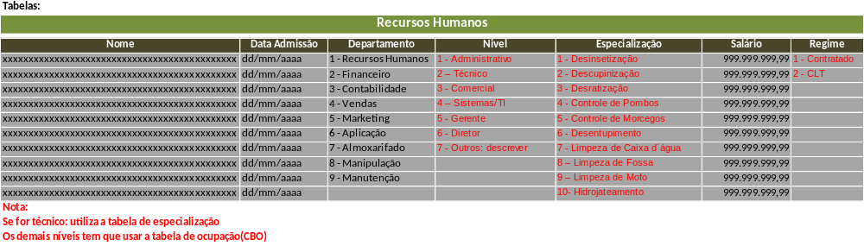

Com base na tabela acima será criada a tabela de programação de serviços de cada técnico para alocação das visitas:

Exemplo: Serviços em andamento
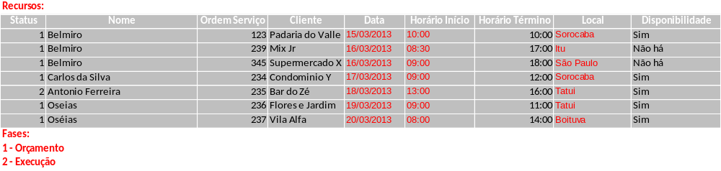

Depois de criar a tabela de programação, verificar disponibilidades de cada técnico e propor agendamento automático. Exemplo:

(*) Criar botão: “OK” ou ”alterar”

Nota: A decisão final do agendamento caberá ao setor administrativo da empresa, que dará OK ou mudará o técnico, assim como data e horário.

Para as condições de pagamento, deverão aparecer os seguintes dados:

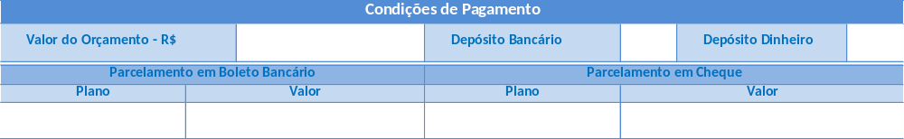

Consistir:

Se foi visita pelo Comercial:

- Verificar se já tem orçamento pronto e informar as condições na tela acima.

Se for outra condição:

- Aguardar a visita do técnico com a validação do orçamento, considerando que será com base no relatório é que serão definidos os serviços e preço.

Nota: Temos que criar um programa para cálculo do orçamento(em definição).

- Colocar opção de ser alterado o “Pedido de Orçamento’ pela administração da empresa.

Especificar o tipo de praga e os produtos a serem utilizados:

Criar tabela dos serviços e tipos de produtos, conforme modelo abaixo: (Módulo de Estoque)

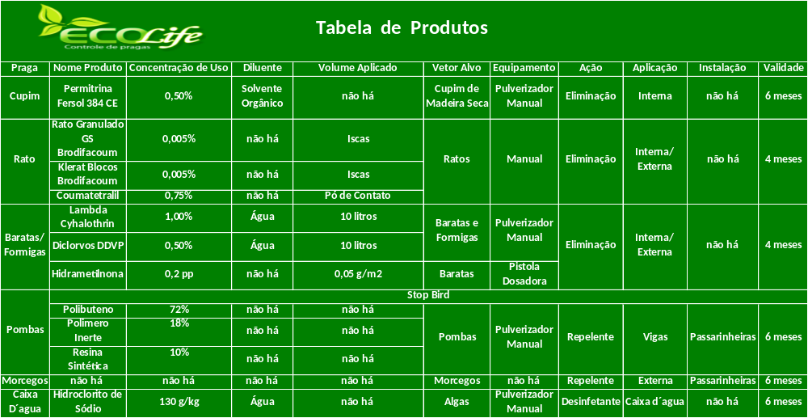

- Gerar mascara na tela ou Relatório. Colocar apenas os serviços contratados

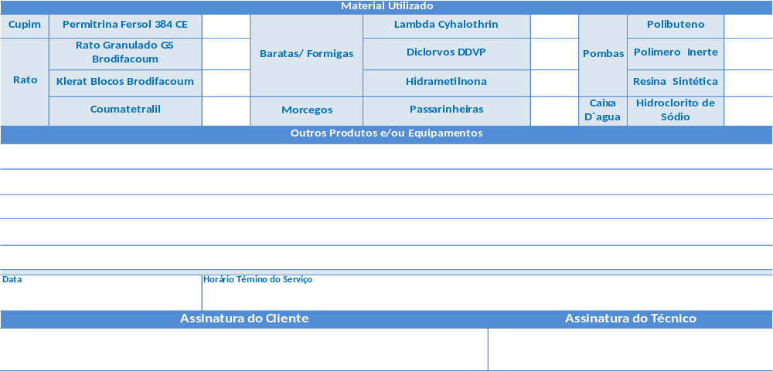

Nota: avaliar a geração do relatório com os serviços contratados de forma dinâmica.

Considerações:

- O Orçamento será valido somente após o OK final da administração, uma vez que pode ser alterado.

- Somente a senha do responsável administrativo é que libera o orçamento final para ser enviado ao cliente.

Como enviar o orçamento para aprovação?

- Enviar pelo e-mail do cliente automaticamente ou através de contato do administrativo com o cliente.

- A aprovação do orçamento poderá ser dado da seguinte forma:

  - Através de certificação digital(temos que avaliar uma certificadora no mercado)

  - Envio do orçamento por e-mail com o retorno em PDF/Imagem assinado pelo cliente.

  - Envio através de fax

3.2 Já é Cliente

a) Considerar as seguintes situações:

- Quem já for cliente poder estar no seguinte status:

- Ativo – com serviço em andamento ou em garantia
- Inativo – cliente que já fez o serviço e venceu a garantia

b) Verificar se o novo serviço é o mesmo feito anteriormente:

Se for o mesmo:

- O responsável pelo orçamento dever confirmar com o cliente o serviço a ser realizado e definir o
valor dos serviços. Neste caso, não será necessário enviar o técnico e programar a visita.

Se for outro serviço:

- Neste caso, o cliente é considerado inativo.
- Deve ser enviado o técnico para fazer o orçamento conforme procedimento do item 3.1.

Tipos de Faturamento:

- A vista
  - Cheque
  - Cartão
  - Boleto

Nota: O técnico entrega o recibo ao término do serviço e recebe o pagamento em cheque ou dinheiro. Entrega o boleto para o cliente pagar no banco.

- Mensal

- Com contrato: Definir o modelo de contrato para impressão automática.
  - Pagamento: faturado em Boleto

Nota: O técnico entrega o recibo, laudo e garantia ao término do serviço. O pagamento é feito através de boleto enviado mensalmente para o cliente.

- Sem contrato:
    - Boleto
    - cheque

Nota: O técnico entrega o recibo, laudo e garantia ao término do serviço. O pagamento é feito com data pré-datada.

Modelo da Tela/Relatório do Orçamento:

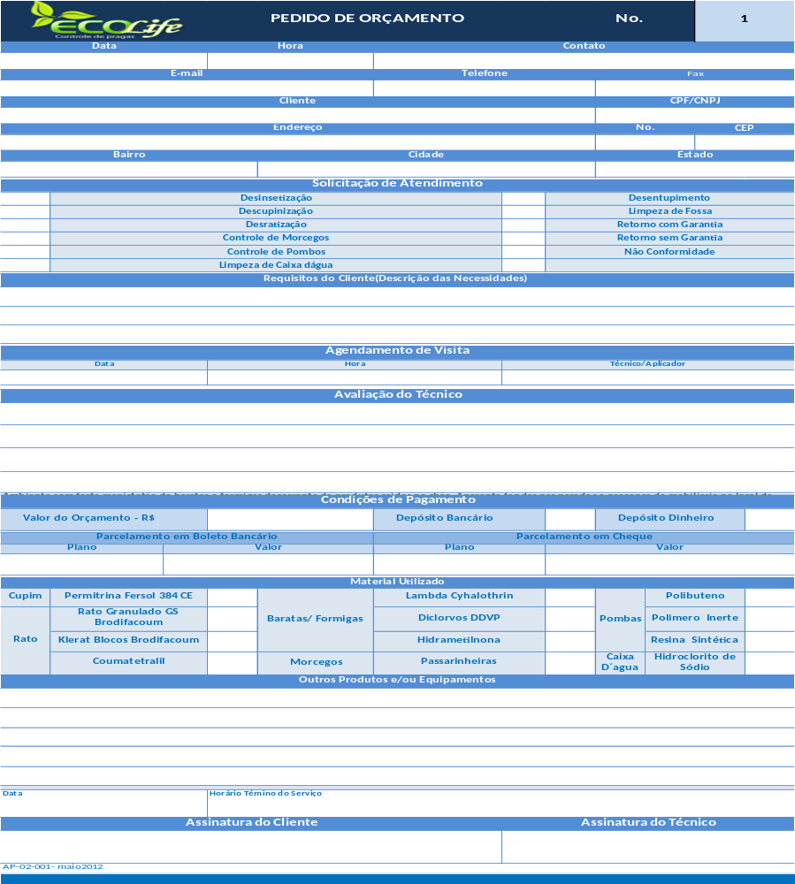

Regras:

- O agendamento de novo serviço leva em consideração o local onde o
técnico está e o tempo de locomoção para o novo serviço.

- Considerar a possibilidade de ser escolhido outro técnico que estiver com melhor disponibilidade para atender o novo pedido

    - Os serviços serão agendados por Telefone/E-mail/Tablet/SMS/Celular

    - As agendas serão enviadas para cada técnico para programação dos
Serviços

    - A Administração enviará e-mail ao cliente informando a programação do
serviço com informações do tecnico que fará a visita/serviço e a
data/horário

    - O tecnico na visita: informará os serviços a serem feitos via tablet que será
registrado na ordem de serviço

    - Os dados do serviço serão enviados para o Orçamento que retorna para o
Administrativo informar por e-mail/telefone ao cliente, visando o aceite

    - Todos os trabalhos deverão ser registrados no modulo de qualidade para fins
de controle

    - A administração deverá avaliar o andamento dos serviços e o percentual de
conclusão, avaliando a performance de cada tecnico/comercial

Tabela de Preços e Serviços: Definições

(*) Montar modelo de precificação

- Cadastro de Pessoas

  - (Salário +Encargos) / 160 hs = Valor por hora
    - Encargos = 100% do salário

- Cadastro de Produtos

  - Custo unitário x quantidade: Valor Total

- Cadastro de EPI´s

  - Custo por tipo de EPI utilizado no serviço = Valor EPI´s

- Cadastro de Equipamentos

- Custo por tipo de Equipamento utilizado = Valor Equipamentos
    - Definir critério de rateio

- Deslocamento (qtde KM entre a Empresa e o Cliente)

- Custo deslocamento = Valor Total
- Qtde KM (ida e volta)
- Qtde Pedágios(Ida e volta)
- Valor Pedágio
- Tempo Deslocamento (base 80 Km/h)
- % desgaste do veículo(acrescenta no custo final)

- Custo Fixo

- Custo fixo = Valor Total
- Itens:
  - Agua
  - Luz
  - Telefone
  - Aluguel
  - Funcionários Adm.
  - Sistema
  - Outros

- Lucro Bruto

- Valor do Serviço – custos = Valor Lucro Bruto

- Imposto

- % imposto x Valor Lucro Bruto = Valor Imposto

- Lucro Líquido

- Valor Lucro Bruto - Valor imposto = Lucro Líquido

